МИНИСТЕРСТВО ОБРАЗОВАНИЯ И НАУКИ РОССИЙСКОЙ ФЕДЕРАЦИИ

ФЕДЕРАЛЬНОЕ ГОСУДАРСТВЕННОЕ ОБРАЗОВАТЕЛЬНОЕ УЧРЕЖДЕНИЕ
ВЫСШЕГО ПРОФЕССИОНАЛЬНОГО ОБРАЗОВАНИЯ
«СЕВЕРО-КАВКАЗСКАЯ АКАДЕМИЯ ГОСУДАРСТВЕННОЙ СЛУЖБЫ»

П Р И К А З
от 10 августа 2011 года № 970

г. Ростов-на-Дону

О зачислении на первый курс заочной формы обучения
в Федеральное государственное образовательное учреждение
высшего профессионального образования
«Северо-Кавказская академия государственной службы» в 2011 году
по направлению подготовки 080200.62 «Менеджмент»

В соответствии с Федеральным законом от 22 августа
1996 года № 125-ФЗ «О высшем и послевузовском профессиональном образовании», Порядком приема граждан в имеющие государственную аккредитацию образовательные учреждения высшего профессионального образования, утвержденным приказом Министерства образования и науки Российской Федерации от 21 октября 2009 года № 442, Уставом Федерального государственного образовательного учреждения высшего профессионального образования «Северо-Кавказская академия государственной службы» (далее – СКАГС), Правилами приема студентов и слушателей в СКАГС в 2011 году, утвержденными приказом первого проректора СКАГС от 1 февраля
2011 года № 87, а также решением приемной комиссии (протокол от 9 августа
2011 года № 13) п р и к а з ы в а ю:
- Зачислить с 1 сентября 2011 года на 1 курс заочной формы обучения по направлению подготовки 080200.62 «Менеджмент» на места по договорам с оплатой стоимости обучения согласно количеству баллов, набранных на вступительных испытаниях, следующих лиц:
 | Демиденко Ольгу Игоревну | - 153,
 | Заплёскову Анастасию Андреевну | - 173,
 | Иващенко Юлию Николаевну | - 196.
2. Ответственному секретарю приемной комиссии О.В. Челомбицкой в срок до 11 августа 2011 года обеспечить:
2.1. Размещение настоящего приказа на информационном стенде приемной комиссии и официальном сайте СКАГС.
2.2. Передачу документов абитуриентов в управление кадров и правовой работы.
3. Оформление личных дел студентов и заключение договоров на оказание платных образовательных услуг осуществлять в соответствии с Положением о формировании личного дела студента Федерального государственного образовательного учреждения высшего профессионального образования «Северо-Кавказская академия государственной службы» и порядке работы с ним, утвержденным приказом ректора СКАГС от 4 августа 2011 года № 921.
4. Контроль за исполнением настоящего приказа возложить на первого проректора О.В. Локота.
5. Настоящий приказ вступает в силу со дня его подписания.

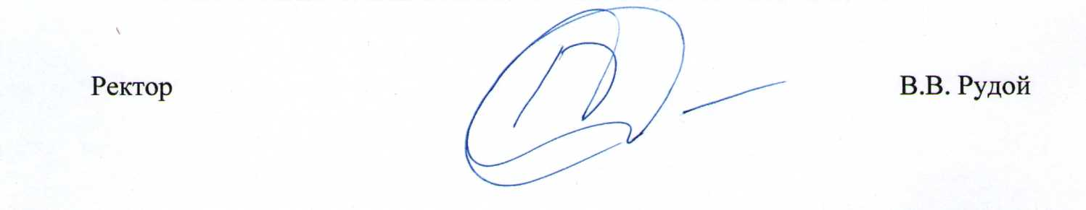

Приказ вносит
ответственный секретарь
приемной комиссии

